נביאים מול מעצמות

ישעיהו, הושע ומיכה בימי חזקיהו

חלק א'
הכובש הגדול, תִגְלַת פִּלְאֶסֶר (השלישי), ואחז מלך יהודה שנכנע לו, מתו באותה שנה (727 לפנה"ס). שַלְמַנְאֶסֶר (החמישי) לא נראה דומה לאביו, ומרידות פרצו בצפון סוריה ובפניקיה. את הממלכות הארמיות בצפון סוריה כבש שַלְמַנְאֶסֶר, אבל צור הימית, ששכנה אז על אי (כק"מ מהחוף, ומצור היבשתית) החזיקה מעמד מול העוצמה האשורית, וכישלון זה עודד מרידות נוספות. רוחות המרד השפיעו גם על שומרון, והושע בן אֵלה מרד באשור, בסיועו של סוֹא מלך מצרים, והביא על שומרון את חורבנה. שַלְמַנְאֶסֶר צָר על שומרון שלוש שנים, מת לפתע בזמן המצור, וסרגון (השני, כנראה אחיו הצעיר), כבש את שומרון והגלה את יושביה.
השנים האחרונות בשומרון הישראלית משתקפות בנבואות הושע (ז' עד י"ד), ובפרק אחד בישעיהו (כ"ח), עם תיאור אבדן הדרך של הנהגה שיכורה ונרדמת, כשהכול עולה באש – הושע מגלה יחס של אהבה לבני 'אפרים', שנותרו בארץ.
מות אחז ביהודה (יחד עם מות הכובש הגדול), פתח את השער למהפכה פנימית, דתית ורוחנית, ברוחו של ישעיהו – בתולדות עם ישראל, ובתולדות ירושלִַם ובית דוד, הייתה זו אחת המהפכות החשובות ביותר.
ככל הנראה היה חזקיהו תלמיד מובהק של הנביא, שהיה קרוב לבית המלוכה. במקביל, צמח בשפלת יהודה הנביא מיכה, שקיבל נבואות מישעיהו, אבל עיצב אותן בדרך יותר 'לאומית', ופחות 'אוניברסלית'. חלקים גדולים מנבואות ישעיהו ומיכה משקפים את ימי חזקיהו.
למשל, מיכה ידוע כממשיך לישעיהו בנבואת החזון ל'אחרית הימים', שנאמרה ממש בלשון ישעיהו, בשינויים קלים, ובהוספה משמעותית –
"וְיָשְׁבוּ אִישׁ תַּחַת גַּפְנוֹ וְתַחַת תְּאֵנָתוֹ וְאֵין מַחֲרִיד,
כִּי פִי ה' צְ-בָאוֹת דִּבֵּר;
כִּי כָל הָעַמִּים יֵלְכוּ אִישׁ בְּשֵׁם אֱ-לֹהָיו,
וַאֲנַחְנוּ נֵלֵך בְּשֵׁם ה' אֱ-לֹהֵינוּ לְעוֹלָם וָעֶד;"
(מיכה ד', ד-ה)
כבר בהוספה זו יש נימה קצת שונה לעומת האופק האוניברסאלי בישעיהו, עם הדגשת הנבדלות באמונה הישראלית, והאידיאל של תקופת שלמה, בעוד ישעיהו מתח ביקורת חריפה נגד הכסף והזהב, הסוסים והמרכבות, והאלילים, [שהביאו נשי שלמה].

מהפכת חזקיהו – החזרת עטרה ליושנה

קבורת אחז
מותו של המלך אחז מתועד במקורות שונים באופנים שונים:
בספר מלכים מתוארות פטירתו וקבורתו באותן המילים המתארות את מות מלכי יהודה הקודמים לו –
"וַיִּשְׁכַּב אָחָז עִם אֲבֹתָיו וַיִּקָּבֵר עִם אֲבֹתָיו בְּעִיר דָּוִד,
וַיִּמְלֹךְ חִזְקִיָּהוּ בְנוֹ תַּחְתָּיו;"
(מלכים-ב ט"ז, כ)
בעל דברי הימים הביא מסורת אחרת:
"וַיִּשְׁכַּב אָחָז עִם אֲבֹתָיו וַיִקְבְּרֻהוּ בָעִיר בִּירוּשָׁלִַם
כִּי לֹא הֱבִיאֻהוּ לְקִבְרֵי מַלְכֵי יִשְׂרָאֵל,
וַיִּמְלֹךְ יְחִזְקִיָּהוּ בְנוֹ תַּחְתָּיו;"
(דברי-הימים-ב כ"ח, כז)
מסורת שלישית – העולה בחריפותה על זו של דברי הימים, היא זו המתוארת בדברי חכמי המשנה, ועל פיה חזקיהו מלך יהודה "גירר עצמות אביו במיטה של חבלים".

טיהור המקדש
"יְחִזְקִיָּהוּ מָלַךְ בֶּן עֶשְׂרִים וְחָמֵשׁ שָׁנָה וְעֶשְׂרִים וָתֵשַׁע שָׁנָה מָלַךְ בִּירוּשָׁלִָם ...
הוּא בַשָּׁנָה הָרִאשׁוֹנָה לְמָלְכוֹ בַּחֹדֶשׁ הָרִאשׁוֹן פָּתַח אֶת דַּלְתוֹת בֵּית ה' וַיְחַזְּקֵם;
וַיָּבֵא אֶת הַכֹּהֲנִים וְאֶת הַלְוִיִּם וַיַּאַסְפֵם לִרְחוֹב הַמִּזְרָח;
וַיֹּאמֶר לָהֶם:
שְׁמָעוּנִי הַלְוִיִּם עַתָּה הִתְקַדְּשׁוּ וְקַדְּשׁוּ אֶת בֵּית ה' אֱ-לֹהֵי אֲבֹתֵיכֶם וְהוֹצִיאוּ אֶת הַנִּדָּה מִן הַקֹּדֶשׁ;
כִּי מָעֲלוּ אֲבֹתֵינוּ וְעָשׂוּ הָרַע בְּעֵינֵי ה' אֱ-לֹהֵינוּ וַיַּעַזְבֻהוּ וַיַּסֵּבּוּ פְנֵיהֶם מִמִּשְׁכַּן ה' וַיִּתְּנוּ עֹרֶף;
גַּם סָגְרוּ דַּלְתוֹת הָאוּלָם,
וַיְכַבּוּ אֶת הַנֵּרוֹת וּקְטֹרֶת לֹא הִקְטִירוּ וְעֹלָה לֹא הֶעֱלוּ בַקֹּדֶשׁ לֵא-לֹהֵי יִשְׂרָאֵל;
וַיְהִי קֶצֶף ה' עַל יְהוּדָה וִירוּשָׁלִָם ...
עַתָּה עִם לְבָבִי לִכְרוֹת בְּרִית לַה' אֱ-לֹהֵי יִשְׂרָאֵל וְיָשֹׁב מִמֶּנּוּ חֲרוֹן אַפּוֹ;"
(דברי-הימים-ב כ"ט, א-י)
תיאור חריף כל כך של סגירת המקדש בימי אחז, וטומאה (אלילית?!) שחדרה אליו, לא מפורש לפנינו בספר מלכים, אבל גם התיאור במלכים מצביע על שינויים דרמטיים במקדש ביוזמת המלך אחז. תחילה נביא את המתואר בסוף, את קיצוץ הסמלים המובהקים שעשה שלמה בחצר – ואחר כך את הבנייה של מזבח חדש, בדמות מזבח הניצחון של תגלת פלאסר מלך אשור בדמשק, עם כיבושה וחיסולו של רצין מנהיג המרד –
"וַיְקַצֵּץ הַמֶּלֶךְ אָחָז אֶת הַמִּסְגְּרוֹת הַמְּכֹנוֹת וַיָּסַר מֵעֲלֵיהֶם אֶת הַכִּיֹּר,
וְאֶת הַיָּם הוֹרִד מֵעַל הַבָּקָר הַנְּחֹשֶׁת אֲשֶׁר תַּחְתֶּיהָ וַיִּתֵּן אֹתוֹ עַל מַרְצֶפֶת אֲבָנִים;
וְאֶת מוּסַךְ הַשַּׁבָּת אֲשֶׁר בָּנוּ בַבַּיִת וְאֶת מְבוֹא הַמֶּלֶךְ הַחִיצוֹנָה הֵסֵב בֵּית ה' מִפְּנֵי מֶלֶךְ אַשּׁוּר;
וַיֵּלֶךְ הַמֶּלֶךְ אָחָז לִקְרַאת תִּגְלַת פִּלְאֶסֶר מֶלֶךְ אַשּׁוּר דּוּמֶּשֶׂק, וַיַּרְא אֶת הַמִּזְבֵּחַ אֲשֶׁר בְּדַמָּשֶׂק,
וַיִּשְׁלַח הַמֶּלֶךְ אָחָז אֶל אוּרִיָּה הַכֹּהֵן אֶת דְּמוּת הַמִּזְבֵּחַ וְאֶת תַּבְנִיתוֹ לְכָל מַעֲשֵׂהוּ;
וַיִּבֶן אוּרִיָּה הַכֹּהֵן אֶת הַמִּזְבֵּחַ כְּכֹל אֲשֶׁר שָׁלַח הַמֶּלֶךְ אָחָז מִדַּמֶּשֶׂק,
כֵּן עָשָׂה אוּרִיָּה הַכֹּהֵן עַד בּוֹא הַמֶּלֶךְ אָחָז מִדַּמָּשֶׂק;
וַיָּבֹא הַמֶּלֶךְ מִדַּמֶּשֶׂק וַיַּרְא הַמֶּלֶךְ אֶת הַמִּזְבֵּחַ וַיִּקְרַב הַמֶּלֶךְ עַל הַמִּזְבֵּחַ וַיַּעַל עָלָיו;
וַיַּקְטֵר אֶת עֹלָתוֹ וְאֶת מִנְחָתוֹ וַיַּסֵּךְ אֶת נִסְכּוֹ וַיִּזְרֹק אֶת דַּם הַשְּׁלָמִים אֲשֶׁר לוֹ עַל הַמִּזְבֵּחַ;
וְאֵת הַמִּזְבַּח הַנְּחֹשֶׁת אֲשֶׁר לִפְנֵי ה', וַיַּקְרֵב מֵאֵת פְּנֵי הַבַּיִת מִבֵּין הַמִּזְבֵּחַ וּמִבֵּין בֵּית ה',
וַיִּתֵּן אֹתוֹ עַל יֶרֶךְ הַמִּזְבֵּחַ צָפוֹנָה;
וַיְצַוֶּה הַמֶּלֶךְ אָחָז אֶת אוּרִיָּה הַכֹּהֵן לֵאמֹר:
עַל הַמִּזְבֵּחַ הַגָּדוֹל הַקְטֵר אֶת עֹלַת הַבֹּקֶר וְאֶת מִנְחַת הָעֶרֶב,
וְאֶת עֹלַת הַמֶּלֶךְ וְאֶת מִנְחָתוֹ וְאֵת עֹלַת כָּל עַם הָאָרֶץ וּמִנְחָתָם וְנִסְכֵּיהֶם,
וְכָל דַּם עֹלָה וְכָל דַּם זֶבַח עָלָיו תִּזְרֹק וּמִזְבַּח הַנְּחֹשֶׁת יִהְיֶה לִּי לְבַקֵּר;"
(מלכים-ב ט"ז, י-יח)
כיוון שהשינויים הגדולים של אחז במקדש נעשו כולם בחצר, וההיכל פנימה כלל לא מוזכר, לא קשה לצרף את התיאור מדברי-הימים, ולהשלים את התמונה – ההיכל נסגר – כל מה שעשה שלמה המלך כדי לבטא את שכינת ה' בחצר המקדש, קוצץ – מזבח הנחושת "אשר לפני ה'" הוצב "על ירך המזבח" החדש, ולא שימש עוד לפולחן, אלא אם רצה המלך בכך – המזבח החדש ביטא את כפיפות הפולחן בירושלִַם, לריבונות המוחלטת של מלך אשור, דבר, שמלכי אשור מעולם לא דרשו ממלכים ואסאליים, שהיו נתונים למרותם בתשלום מס.
הדבר היחיד שלא נזכר כאן הוא הצבת 'צלם בהיכל', מאלילי אשור 'המנצחים' – ייתכן, שהמלך אחז נזהר מלחצות את הקו האדום האחרון, מתוך חשש מתסיסה מסוכנת, אבל השינויים שחולל די היה בהם כדי לשנות את עבודת ה' במקדש מקצה לקצה, ולבטא בכך את קץ התקופה בה היה ה' א-לוהי ישראל שוכן במקדשו כריבון עצמאי, מעין ההכרזה – "עָזַב ה' אֶת הָאָרֶץ". מעניין, שקיצוץ המכונות עם הכרובים על ידי אחז, קדם דורות רבים, לחזון יציאת הכרובים מהמקדש, במראות הנבואה, שהראה ה' ליחזקאל, אך יש דמיון במשמעות.
עוד גילוי מפתיע עולה מתעודה אשורית, מרשימותיו של תגלת פלאסר, בה נקרא המלך אחז – יַאוּחַזִי מלך יַאוּדַי (=יהואחז מלך יהודה) – אכן, השם 'יהואחז' (כמו 'אחזיה') הולם את המלכים בישראל וביהודה, הרבה יותר מאשר 'אחז', ולכן, יש להניח, שהמקרא קיצץ את שם ה' משמו של המלך, שקיצץ את שם ה' מהיכלו – ושמא, אחז בעצמו קיצץ גם את שמו.
על רקע זה, ברור מאד מאמץ הטיהור של חזקיהו בבית ה', מיד עם עלותו על כס המלוכה – טיהור המקדש – פתיחת האולם וההיכל, וחידוש העבודה לה' א-לוהי ישראל, בטהרה. לטיהור הזה, יש לצרף גם את כיתות נחש הנחושת, שכעת בוודאי נחשב גם הוא כשיקוץ אלילי.

כיתות נחש הנחושת
במשך דורות היה תלוי בחצר בית ה' בירושלִַם טס נחושת בצורת נחש. על פי המסורת היה הטס הזה שמור בידי הכוהנים מאז ימי משה רבנו. היה זה אותו "נְחַשׁ נְחֹשֶׁת ... עַל הַנֵּס" שהוזכר בתורה כמרפא מאת ה' לנשוכי הנחש שהביטו אליו במדבר:
"וַיֹּאמֶר ה' אֶל מֹשֶׁה:
עֲשֵׂה לְךָ שָׂרָף וְשִׂים אֹתוֹ עַל נֵס
וְהָיָה כָּל הַנָּשׁוּךְ וְרָאָה אֹתוֹ וָחָי;
וַיַּעַשׂ מֹשֶׁה נְחַשׁ נְחֹשֶׁת וַיְשִׂמֵהוּ עַל הַנֵּס
וְהָיָה אִם נָשַׁךְ הַנָּחָשׁ אֶת אִישׁ,
וְהִבִּיט אֶל נְחַשׁ הַנְּחֹשֶׁת וָחָי;"
(במדבר כ"א, ח-ט)
כעת, מאות שנים אחרי דוד ושלמה, בחר חזקיהו הצעיר לקחת את הטס הזה ולכתת אותו לאבק דק. כיתות נחש הנחושת היה ביטוי חריף למהפכה של הסרת כל סממן פולחני שאינו חלק נקי וטהור מעבודת ה' א-לוהי ישראל. גם דברים שנסבלו מאות שנים, אי אפשר היה לסבול אותם אחרי הסטייה האלילית של אחז – כך הבינו הכל שהמלך החדש אינו מתכוון להמשיך את פולחני האלילות האשורית שמילאו את ירושלִַם.

הסרת הבמות
אחרי הפעולות הראשונות שהבהירו לכל את מגמת פניו של המלך החדש, החליט חזקיהו לבצע את השלב האחרון והקשה ביותר במהלך התיקון הדתי שערך במסגרת המהפכה. במשך מאות שנים היו "הָעָם מְזַבְּחִים וּמְקַטְּרִים בַּבָּמוֹת", בניגוד לצו התורה שדרשה באופן תקיף וברור לעבוד את ה' רק במקום מרכזי אחד "אֲשֶׁר יִבְחַר ה' לְשַׁכֵּן שְׁמוֹ", כלומר, בכינוס מרכזי, במשכן או במקדש – למרות זה, המשיך העם להשתמש לפולחן מקומי גם בבמות ציבוריות ברחבי הארץ. מהפכה זו של חזקיהו יש לה עקבות ברורים בארכיאולוגיה, בתל ערד, בתל שבע ובתל לכיש.
כמו בסיפורו של נחש הנחושת שהיה (כנראה במקדש) בכל ימי המלכים ואיש לא הסירו, כך גם השתמשו בכל ימי המלכים בבמות בכל ערי יהודה, ואיש ממלכי יהודה לא הסירם. האיסור היה קיים אך לא נאכף. המוני העם תמיד העדיפו 'מקדש קטן' במקום בו הם חיים, כמו שהם רוצים בית כנסת לעבודת ה' בכל אתר ואתר (זה אלפי שנים), ומלכי יהודה העדיפו להתעלם מן האיסור.
במהפכת החזרה בתשובה של חזקיהו לא התעלמו מדבר, גדול או קטן. אמונת "ה' אחד" מחייבת מקדש אחד. בצד ההיבט הפולחני-דתי של סילוק הבמות בידי חזקיהו והמאבק על טיהורה של עבודת ה', הייתה במעשיו של חזקיהו גם מגמה לאומית לביצור מעמדו של בית דוד, ושל ירושלִַם, במיוחד לנוכח קריסתה של ממלכת ישראל בשומרון.
נראה, שחזקיהו המשיך את מדיניות החוץ של אביו וניהל את יהודה כמדינת חסות של אשור, מבלי לקחת חלק במרידות העמים שמסביב. עם זאת, הוא החל להכשיר את הלבבות של יושבי ירושלִַם ולהשיבם לאביהם שבשמים. כזכור, אחז נטש את א-לוהי ישראל מיוזמתו ולא בלחץ האשורים, שלא נהגו לכפות במדינות שכבשו את פולחן אליליהם. חזקיהו היה יכול אפוא לערוך את הרפורמה הדתית שלו ללא חשש מהתערבות אשורית, כל עוד שילם את המס המוטל על מלך ואסאל (=מלך כנוע הנתון לשליטת מלך-על).

משא פלשת "בשנת מות המלך אחז"
"בִּשְׁנַת מוֹת הַמֶּלֶךְ אָחָז הָיָה הַמַּשָּׂא הַזֶּה:
אַל תִּשְׂמְחִי פְלֶשֶׁת כֻּלֵּךְ כִּי נִשְׁבַּר שֵׁבֶט מַכֵּךְ (=מת הכובש),
כִּי מִשֹּׁרֶשׁ נָחָשׁ יֵצֵא צֶפַע, וּפִרְיוֹ שָׂרָף מְעוֹפֵף (=יורשיו);
וְרָעוּ בְּכוֹרֵי דַלִּים וְאֶבְיוֹנִים לָבֶטַח יִרְבָּצוּ [בשטחי פלשת];
וְהֵמַתִּי בָרָעָב שָׁרְשֵׁךְ וּשְׁאֵרִיתֵךְ יַהֲרֹג;
הֵילִילִי שַׁעַר זַעֲקִי עִיר, נָמוֹג פְּלֶשֶׁת כֻּלֵּךְ,
כִּי מִצָּפוֹן עָשָׁן בָּא (=הכובש חוזר), וְאֵין [חייל] בּוֹדֵד בְּמוֹעָדָיו;
וּמַה יַּעֲנֶה מַלְאֲכֵי גוֹי [המבקשים עזרה והצלה],
כִּי ה' יִסַּד צִיּוֹן וּבָהּ יֶחֱסוּ עֲנִיֵּי עַמּוֹ."
(ישעיהו י"ד, כח-לב)
התאריך הנקוב כאן הוא מות המלך אחז, והנבואה מכוונת נגד השמחה הפורצת מאזור פלשת – אל תמהרי לחגוג, כי אם חשבת ש"נשבר שבט מַכֵּך" דעי לך ש"משֹרש נחש יֵצֵא צֶפַע".
בין נבואות ישעיהו שיש להן מסגרת כרונולוגית מפורשת, נחשבת נבואה זו לקשה במיוחד לתיארוך. בימי עוזיהו שלטה יהודה בפלשת אך בימי אחז השתחררה פלשת מאחיזתה של יהודה. דווקא לאחר מות אחז, בימי בנו חזקיהו, הִכה צבאו שוב את פלשתים "עַד עַזָּה וְאֶת גְּבוּלֶיהָ מִמִּגְדַּל נוֹצְרִים עַד עִיר מִבְצָר", וזה היה גורם מכריע למסע סנחריב נגד יהודה המורדת.
אי אפשר אפוא לייחס את שמחת פלשתים בשנת מות אחז, כאילו היה הוא השבט המכה בהם.
מסתבר, שציון הזמן "שנת מות המלך אחז" מכוון למות תִגְלַת פִּלְאֶסֶר שחל באותה שנה. לפי הסבר זה, שמחת הפלשתים נבעה משאיפתם לפרוק מעליהם את עול אשור עם מות הכובש הגדול, כמו גלי התקווה והמרד שפרצו גם בקרב עמים אחרים, וגם בממלכת ישראל בימי הושע בן אֵלה.
הנביא בא להשבית את השמחה בפלשת, כמו בשומרון, "כי משֹרש נחש" הוא תִגְלַת פִּלְאֶסֶר, "יֵצֵא צֶפַע" – הוא שַלְמַנֶאֶסר, "וּפִרְיוֹ שָׂרָף מְעוֹפֵף" – הוא סַרְגוֹן, שהעצים באכזריותו את כיבושי אביו.

נספח:
התמונות לקוחות מתוך מקראות לפרשת יתרו, באתר של הרב יואל בן-נון.
http://files8.webydo.com/92/9266067/UploadedFiles/E8B88AD8-CD03-247D-A019-9FF6ACB77C47.pdf

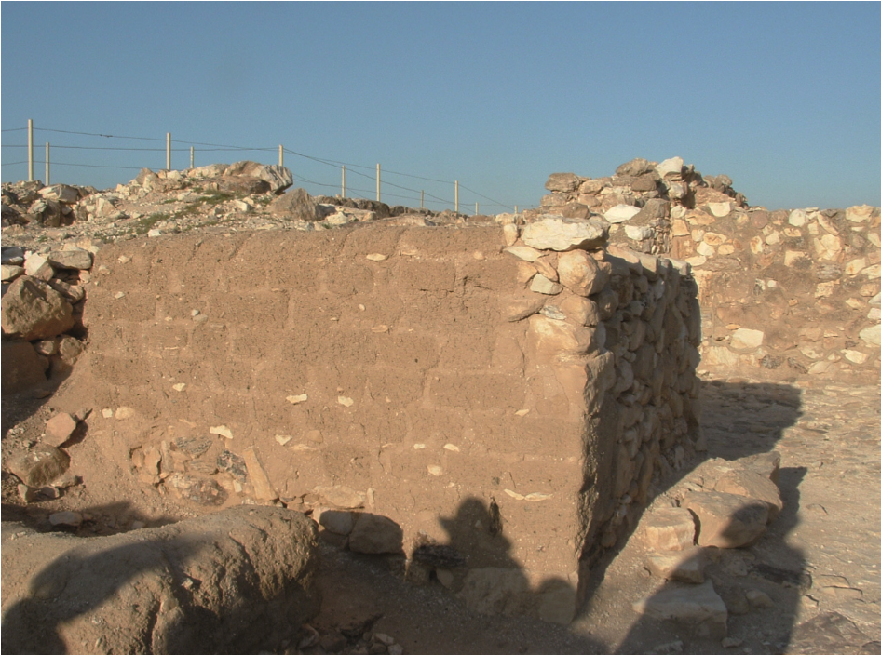

מזבח עולה במצודת תל ערד. מאחור נראים קירות המצודה. מידותיו כמידות המזבח במשכן חמש על חמש אמות, וגובהו שלוש אמות. ללא סיתות. נמצא גנוז בתוך רצפה מימי חזקיהו.

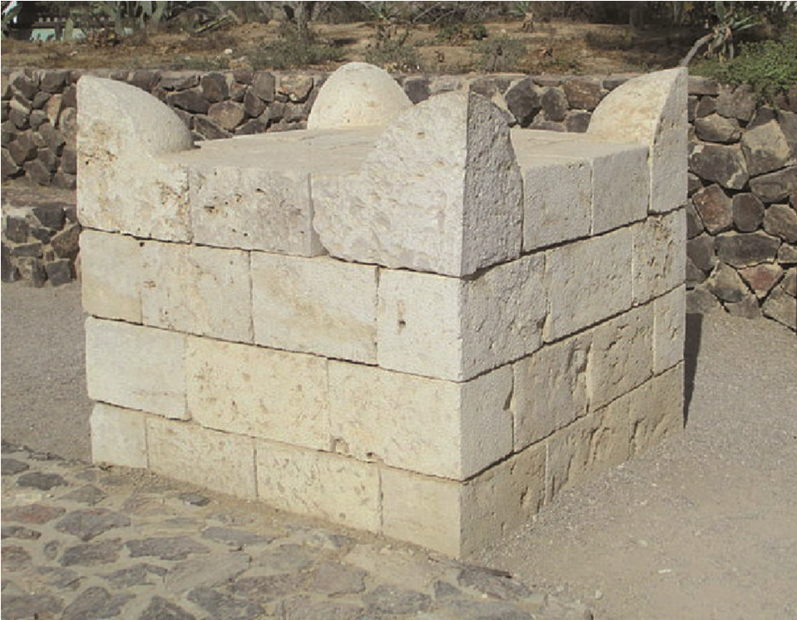

מזבח קרנות מסותת מתל שבע. המזבח נמצא מפורק, כשחלק מאבניו משולבות וגנוזות בזהירות בקירות בית מחסנים מלכותי מימי חזקיהו.

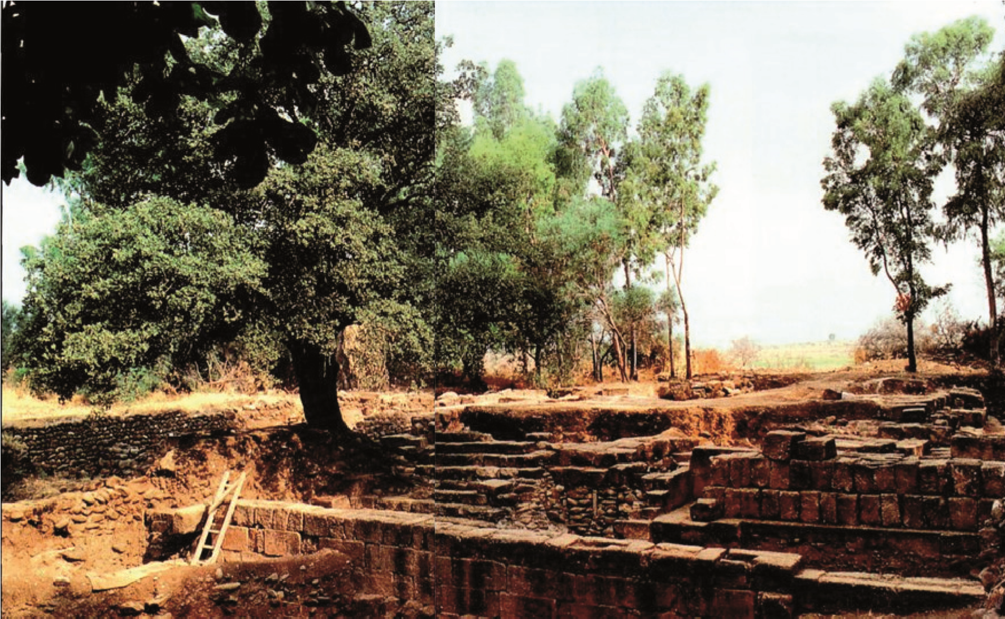

במה ישראלית מתל דן מתקופת המלוכה – בחלק העליון של התמונה ליד העץ (בחלק התחתון, ליד הסולם, במה הלניסטית, לא ישראלית). הבמה הישראלית - בנויה אבני גזית מסותתות, ועולים אליה במעלות (=מדרגות) במקום בכבש - בניגוד מפורש לשני הציוויים שבתורה, בסוף פרשת יתרו - "... לא תבנה אתהן גזית, כי חרבך הנפת עליה ותחללה - ולא תעלה במעֹלת על מזבחי, אשר לא תגלה ערותך עליו".

* | *************************************************************** | *
* * * * * * * * * * | כל הזכויות שמורות לישיבת הר עציון ולרב יואל בן-נון  עורך: אלישע אורון, תשע"ז  *******************************************************  בית המדרש הוירטואלי שליד ישיבת הר עציון  האתר בעברית: http://www.etzion.org.il/vbm  האתר באנגלית: http://www.vbm-torah.org  משרדי בית המדרש הוירטואלי: 02-9937300 שלוחה 5  דואל: office@etzion.org.il | * * * * * * * * * *
* | *************************************************************** | *

מלכים-ב י"ז, ה.
מיכה ד', א-ה.
ראו בספר, ישעיהו – כציפורים עפות, עמ' 246-244; ו-294-293.
מלכים-א ה', ה.
ישעיהו ב', ו-ח.
המעשה הזה של חזקיהו, אשר "גרר עצמות אביו על מיטה של חבלים" מופיע בתוספתא וממנה נכנס לכל דפוסי המשנה במסכת פסחים, סוף פרק ד (בבבלי, ברכות י ע"ב; פסחים נו ע"א), ראו י"נ אפשטיין, מבוא לנוסח המשנה, ירושלים תש"ח, עמ' 951-950. רש"י בפסחים ביאר את מעשה גרירת הגופה: "משום כפרה, ולא קברו בכבוד בדרגש ומטה נאה, ומפני קידוש השם, שיתגנה על רשעו ויִוָּסְרוּ הרשעים". יש הרוצים לטעון שגירר עצמות אביו מכוון ליום ליקוט העצמות שהיה נהוג בימי בית שני. על פי זה אפשר לבאר שאחז נקבר בקברות אבותיו, אבל עצמותיו נלקחו לקברי פשוטי העם.
מלכים-ב ט"ז, יז-יח.
שם, י-ט"ז.
יחזקאל ח', יב.
ראו א' דמסקי, מדריך במקורות חיצוניים לתולדות ישראל בימי המקרא, תשמ"ב, עמ' 46.
ראו "אחזיהו בן אחאב" (מלכים-א כ"ב, נב); "אחזיהו בן יהורם מלך יהודה" (מלכים-ב ח', כה); "יהואחז בן יהוא על ישראל" (מלכים-ב י"ג, א).
בהמשך, נבאר את התיאור בדברי-הימים כמכיל שני אירועים שונים, ובהפרש זמן – הראשון הוא טיהור המקדש מיד עם ראשית מלכות חזקיהו, והשני הוא הפסח יחד עם שבטי הצפון, שנחגג בעת המלכתו השנייה של חזקיהו, אחרי חורבן שומרון.
לפי דעתי, ההבטה אל נחש הנחושת הכריחה את הנשוכים לקפוא במקומם ולא לזוז, וזה הדבר שהציל אותם – כידוע, תנועות הגוף שהוכש מאיצות את התפשטות הארס בדם – כיוון שהיו נשוכים רבים, ובמקומות שונים במחנה, הדרך היחידה לעצור את ההתרוצצות (הטבעית, מכאב ומפחד) של הנשוכים, הייתה ההבטה הקפואה אל "נחש הנחֹשת". אולם, בימי אחז, ואולי עוד לפני כן, הפכו גם הנחש לצלמית, שסגדו לה, וקראו לה "נחשתן" (מלכים-ב י"ח, ד).
חז"ל תמהו על כך שבמשך כל תקופת המלכים לא פגעו בטס הזה אף אחד ממלכי יהודה הצדיקים. וכי חזקיהו צדיק מכולם? תשובת הגמרא היא ש"בקעה הניחו לו להתגדר בה" (בבלי חולין דף ו ע"א). הרד"ק בפירושו מעדיף תיאור רציונלי מאד: "והיה מונח מימות משה זה הנחש לזכרון הנס כמו צנצנת המן, ואסא ויהושפט שלא ביערוהו כאשר ביערו שאר עבודות אלילים, מפני שלא מצאו כשמלכו שהיו עובדין ומקטרים לזה הנחש, והיו מניחים אותו לזכרון הנס". לדבריו, רק בימי אחז הפכו את הטס הזה לפולחן אלילי.
בניגוד לדעה הרווחת במחקר המקרא, בספר דברים פרק י"ב יש כמה אפשרויות של "המקום אשר יבחר ה'... מכל שבטיכם", או "באחד שבטיך", "לשום את שמו שם" או "לשכן שמו שם", או רק "אשר יבחר ה' א-להיך בו", והדברים הולמים את תקופת ההתנחלות והשופטים עד למלוכה, כאשר המרכז עוד נדד והתחלף. ירושלם לא נזכרת כלל בספר דברים, והיא אחת האפשרויות של "המקום" הנבחר – "מכל שבטיכם" – וכך פירש שם רש"י (דברים י"ב, ט;יג), בעקבות חז"ל (זבחים קיט).
בשער לכיש נמצא מזבח קרניים קטן, שקרנותיו נגדעו בימי חזקיהו, תמונה מצורפת בנספח למטה; במצודת תל שבע (מצפון לבאר שבע) נמצא מזבח קרניים מפואר, מסותת גזית (בניגוד לחוק התורה, שמות כ', כא), שפורק ונגנז בתוך בית מחסנים מימי חזקיהו – ראו האנציקלופדיה החדשה לחפירות (א' שטרן עורך), ירושלים 1992, כרך 1 עמ' 140, וראו תמונה מצורפת למטה; על ממצא דומה של מזבח (במידות המזבח שבתורה, שמות כ"ז, א), שנגנז בתוך רצפה בתל ערד, ראו ז' הרצוג, 'תל המצודות בערד' (בתוך הספר ערד, תל-אביב 1997, פרק 5 – 'המקדש בערד ומקבילותיו', עמ' 209-182); וראו על כך דברי פרופ' יהודה אליצור, דברי הקונגרס העולמי ה-12 למדעי היהדות, תשנ"ז א, ירושלים תשנ"ט, וכן ראו תמונה מצורפת למטה.
אם מבטלים בבמת ציבור את ההקרבה במזבחות, מה שנותר שם יכול להיות בית כנסת, ולפי דעתי, בית הכנסת נולד באמת מהפשרה בין חוקי התורה, שאסרו הקרבה "בכל מקום אשר תראה" (דברים י"ב, יג), לבין הצורך הטבעי בעבודת ה' בכל מקום בו חיים עובדי ה'.
דברי-הימים-ב כ"ו, ו.
שם כ"ח, יח-יט.
מלכים-ב י"ח, ח.
רש"י וכן רד"ק סברו שאין קשר בין מותו של אחז לשמחת הפלשתים. זו החלה לאחר מות עוזיהו, וכעת, עם מות אחז, היא רק גאתה למראה השפלתה של יהודה. יש השערה שהיו קרבות נוספים בין פלשתים ליהודה ובהם אחז המלך הכביד עולו עליהם, ורק הכתוב לא סיפר על כך (פירוש דעת מקרא על אתר). אולם קשה מאוד לקבל השערה כזו, בשל השליטה האשורית המוחלטת גם בפלשת וגם ביהודה בימי אחז.
פירוש עולם התנ"ך.
לפירוש אחר, המייחס את הכינויים "נחש" ו"צפע" לעוזיהו ולחזקיהו, ראו י' עופר, "משֹרש נחש יצא צפע", מגדים, א (ניסן תשמ"ו), עמ' 60-56.

